БИУ
Блок индикации и управления

1.Назначение
Блок индикации и управления (далее - БИУ) предназначен для удаленной светодиодной индикации состояния шлейфов сигнализации (далее - ШС), состояния источников основного, резервного питания, режимов работыи управления передатчика «Дельта-ПАМ» исп.2 (далее - Передатчик) встроенным считывателем TouchMemory, а также звуковой индикации - встроенным зуммером.
Конструктивное исполнение
Пластмассовый корпус со встроенным считывателем электронных ключей, светодиодных индикаторов и отверстием звукового оповещателя - зуммера. Обеспечивается индикация при расширении (умножении) ШС до 14 или формировании 2- х разделов по 7 зон в каждом.
2.Управление
Управление осуществляется с помощью электронных ключей TouchMemory. Возможно подключения выносного считывателя ключей TouchMemory с максимальным удалением до 15 м. Обеспечивается редактирование ключей в памяти Передатчика: внесение новых ключей, их исключение, в соответствие с инструкцией на Передатчик. При работе с 2-мя разделами подключается 2 считывателя.
3.Светодиодная индикация
Светодиоды красного цвета №:1,2,3,4,5,6,7,8,9,10,11,12,13,14 индицируют ШС соответствующих зон. В случае использования пожарной сигнализации №7 - пожарный ШС. При работе с 2 - мя разделами 1-7 соответствуют разделу№1, 8-14 соответствуют ШС№ 1-7 раздела №2 соответственно.
Состояние охранных ШС:
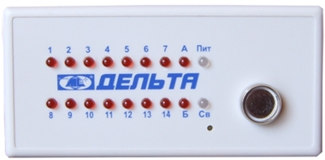
1.Снят и в норме - не горит
2.Снят не в норме - мигает с интервалом 2 сек длит 0.5 сек
3.В охране или в режиме 24 часа - горит
4.Тревога -мигает 0.5сек - 0.5сек. После снятия с охраны светодиод гаснет.
5. При отсутствии связи с передатчиком промаргивают все светодиоды.
Состояние пожарного ШС:
1.Норма - горит
2.Неисправность - часто мигает - 5 раз в секунду
3.Пожар мигает 0.5сек - 0.5сек
Светодиоды А и Б - отображение состояния разделов №1 и 2 (при работе Передатчика на 2 раздела) - аналогично световым оповещателям Передатчика.
Светодиод С - связь: зеленый - норма, зеленый мигает 0.5сек/ 0.5сек - нет связи с передатчиком, желтый - передача (аналогично светодиоду Передатчика).
Светодиод Пит - питание: зеленый - есть основное и резервное питание, желтый - нет 220В.
Любой из ШС автоматически после тревоги находится в НОРМЕ - двойные вспышки с паузами до дополнительного касания TouchMemory. Следующее касание TouchMemory - постановка! Т.е. первое касание после тревоги - отключение сирены и открытие двери и гаснет А и/или Б - переход в режим СНЯТО, но индикация тревоги пока остается (т.к. БИУ может находиться внутри), а повторное касание отключает мигание.

4.Звуковая индикация
Включение встроенного звукового сигнализатора- зуммера и дополнительного внешнего звукового оповещателей аналогичен звуковому оповещателю самого Передатчика. Для увеличения громкости зуммера необходимо снять с него защитную пленку.
5.Подключение к Передатчику
БИУ подключается к Передатчику по интерфейсу RS-232 трассой до 10 м. Передатчик осуществляет постоянный опрос БИУ с определенным интервалом 10 секунд. БИУ отвечает Передатчику специальным цифровым кодом. В случае обрыва связи…..!
6.Технические характеристики
1.Напряжение питания при питании по цепи "12 В" от 10 до 15 В.
2.Ток потребления по цепи "12 В" - не более 10 мА при минимальной яркости и не более 20 мА при максимальной яркости свечения индикаторов.
3.Диапазон рабочих температур - от минус 30°С до плюс 50 °С.
4.Относительная влажность воздуха - до 93 % при 40 °С.
5.Масса - не более 0,1 кг
6.Габаритные размеры - не более 200х100х25 мм.
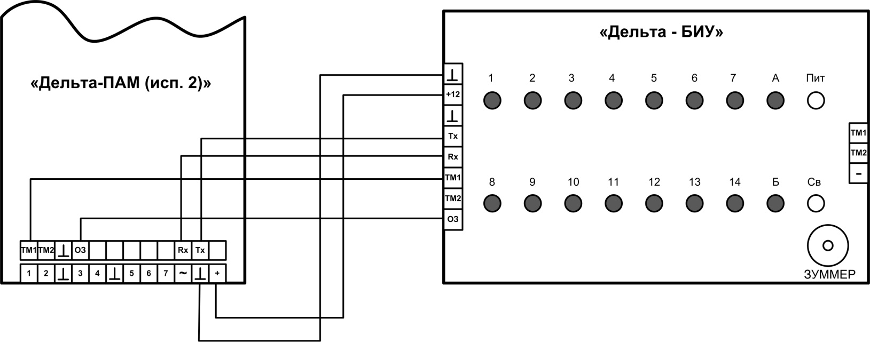
Схеме подключения Передатчика к БИУ
7.Комплектация
1.БИУ ………………………… 1 шт.
2.Упаковка…………………….. 1 шт.
3.Описание……………………..1шт.
8.Маркировка
1.Товарный знак завода – изготовителя.
2.Условное обозначение передатчика
3.Заводской номер
4.Дата выпуска
9.Правила хранения и транспортировки
1.Условия хранения БИУ должны соответствовать условиям 1 по ГОСТ 15150-69.
2.В помещениях для хранения БИУ не должно быть пыли, паров кислот, щелочей, агрессивных газов и других вредных примесей, вызывающих коррозию.
3.При складировании БИУ в штабеля разрешается укладывать не более пяти ящиков с изделиями.
4.Транспортирование упакованных БИУ может производиться любым видом транспорта в крытых транспортных средствах.
5.Условия транспортирования должны соответствовать условиям хранения 5 по ГОСТ 15150-69.
10.Гарантийные обязательства
1.Изготовитель гарантирует соответствие БИУ требованиям ТУ 6571-001-34021019- 2002 при соблюдении потребителем условий эксплуатации, транспортирования и хранения.
2.Гарантийный срок с момента ввода БИУ в эксплуатацию 18 месяцев, но не более 24 месяцев, с даты выпуска.
3.Гарантийные обязательства распространяется на передатчики, не имеющие механических повреждений корпуса или других признаков неправильной эксплуатации.
4.БИУ принимается в ремонт только с актом описания возможных неисправностей.
Дополнительная информация находится на нашем сайте www.megalux-brv.ru или на фирменном диске (высылается бесплатно по заявке).
Свидетельство о приемке

Прибор «БИУ»

Заводской номер_________________________ признан годным для эксплуатации.

Дата выпуска_______________________ Штамп ОТК________________

Продавец________________________

Дата продажи____________________________
(заполняется при розничной продаже)
Адрес предприятия - изготовителя
394033 г. Воронеж, Ленинский проспект 160 А, оф.506 А
Тел/факс: (473) 261-26-82(многоканальный), +79204480002
www.megalux-brv.ru E-mail: megalux-brv@mail.ru
Skype: gai_vrn (для технической поддержки)

